- What makes a good private detective?

Découvre dans le diaporama quelques expressions pour décrire la personnalité d’un bon détective privé.

He must be (as) cool as a cucumber. D’un calme olympien.
(as) stubborn as a mule. Têtu comme une mule / un âne.
(as) cunning as a fox. Rusé comme un renard.
(as) quiet as a mouse. Muet comme une carpe / tombe.

L’équivalent français ne ressemble pas forcément à la phrase en anglais.
Ex : Calme comme un concombre : D’un calme olympien (Whaaaaaat ? Rien à voir !!!)

- Vocabulary

Avant de commencer l’activité, un peu de vocabulaire. Relie les images aux adjectifs.

Vérifie la prononciation des mots sur ce site, en particulier busy, hungry et blind.

https://dictionary.cambridge.org/fr/prononciation/anglais/site

- Now it’s your turn to find the expressions.

Lis attentivement les expressions en anglais. Avec l’aide du diaporama, essaie de retrouver les expressions. Puis retrouve son équivalent en français.

Ex : La première diapo : loon (un fou)
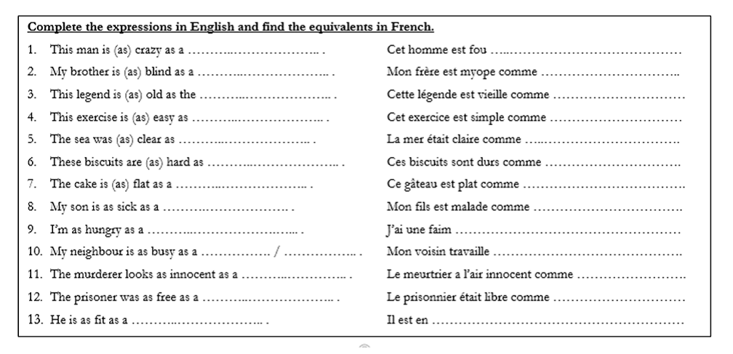
This man is (as) crazy as a loon. Cet homme est fou à lier.

- Lesson : Compare

Le comparatif d’égalité (autant … que)

(AS) + adj + AS

- Make sentences.

Cherche les mots qui te manquent dans un dictionnaire. Lis les phrases à voix haute quand tu as terminé.

